面向多模态睡眠分期的双视图局部—全局序列建模
与上下文保持解释框架
——论文核心方法初稿（中文 V2）

摘要
自动睡眠分期既要从单个 30 s 时期内识别细粒度生理形态，也要利用整夜记录中相邻阶段的转移规律，并进一步给出与模型真实输入路径一致的局部解释。本文提出一个由双视图时期编码、局部—全局序列建模和冻结模型后验解释组成的统一框架。对于每个时期，Raw Waveform Encoder 以 EEG、EOG 与 EMG 三通道原始波形为输入，通过多尺度一维卷积形成 160 维表示；Segment Encoder 对同一时期的 30×28 分段描述量进行多尺度编码，得到 96 维结构化表示。两个视图在时期级拼接并投影为统一 token，随后由六个残差膨胀 TCN 块建模局部阶段转移，再由四头 Transformer 在 75 个连续时期内细化长程依赖，最终逐位置输出 W、N1、N2、N3 与 REM 五类概率。针对序列模型的解释问题，本文设计 PC-SeqLIME：在三通道×三十时间段的 90 维空间中扰动目标时期，同步重算 Raw 与 Segment 两个视图，并将扰动后的目标时期放回所有覆盖它的 75-时期窗口，以聚合的预 HMM 神经概率拟合距离加权 Ridge 局部代理。该设计把分类模型的数据流、上下文保持推理和跨视图一致扰动连接为可复核的方法链，为后续在冻结数据划分上的分类消融与 XAI 评价提供清晰基础。
关键词：自动睡眠分期；多模态生理信号；双视图编码；TCN–Transformer；PC-SeqLIME；可解释人工智能

1 引言中的研究问题与方法动机
睡眠分期把整夜多导睡眠监测记录划分为清醒（W）、非快速眼动睡眠 N1、N2、N3 以及快速眼动睡眠（REM）五个阶段。自动化方法面对的困难并非单纯的五分类：同一阶段的局部波形会因个体、记录条件与睡眠周期而变化，相邻阶段又常共享纺锤、慢波、眼动与肌张力等部分证据。尤其在 N1 及阶段转移附近，单个时期中的证据可能不足以决定标签，人工判读通常会结合前后时期的演变趋势。因此，可靠的模型需要同时回答两个层次的问题：一个时期内部存在哪些互补生理线索，以及该时期在连续睡眠结构中处于什么位置。
现有工作为这两个层次提供了重要基础。DeepSleepNet 与 SeqSleepNet 分别展示了端到端时期表征和序列到序列建模的价值[1,2]；XSleepNet 进一步以多视图为主线组织网络与实验，说明不同输入表示可以承担互补角色[3]。AttnSleep 通过清晰的多尺度模块划分和逐模块消融，给出了验证结构贡献的直接范式[4]；SleepTransformer 则把时期内表征与跨时期上下文明确区分，并强调长程依赖对睡眠序列判别的重要性[5]。本研究沿用这种“时期编码—序列建模—逐位置预测”的主骨架，但所处理的两个视图并不是两种可相互替换的时频变换，而是同一三通道生理时期的原始波形与分段统计—时域—频域描述。前者保留瞬态形态及跨通道细节，后者把生理变化压缩到与时间段对齐的结构化空间，两者在信息粒度和噪声敏感性上互补。
本研究的第二个出发点是解释方法必须服从分类器的真实推理条件。经典 LIME 通过局部扰动和稀疏代理解释黑箱预测[8]，但若直接用于本模型会产生三类错位：只扰动波形而保留由原波形计算的分段特征，会让两个输入视图相互矛盾；只把目标时期送入模型，会破坏训练时使用的 75-时期上下文；使用 HMM 平滑标签或温度校准后概率作为响应，则会把后处理效应混入神经网络本身的归因。为此，本文把解释对象限定为冻结分类模型的目标时期、固定目标类别和预 HMM 神经概率，并通过跨视图同步更新与覆盖窗口重建保持推理条件。该方法记为 PC-SeqLIME（Preserved-Context Sequence-LIME），其目标是得到可定位到“通道—时间段”的模型局部敏感性，而不是把注意力权重或生理先验替代为归因。
全文的方法叙事以一个完整数据流为中心：双视图编码解决时期内部的互补表征问题，串联式 TCN–Transformer 解决局部转移与长程依赖问题，PC-SeqLIME 则在不改变模型的前提下解释目标时期的通道—时间段敏感性。相应地，实验验证也被拆分为两个彼此独立的层面：分类实验通过少量必要消融回答两个视图和两个序列模块是否提供增量信息；XAI 实验按照 TSHAP 对时间序列解释的组织思路[9]，分别报告代理拟合质量、扰动忠实性、重复稳定性、模型随机化敏感性和计算开销。这样的结构能够把模型创新、解释创新与证据边界清楚分开。

2 总体框架
设一段输入序列包含 T=75 个连续时期，每个时期持续 30 s，采样率为 100 Hz。原始输入表示为 Xʳ∈ℝ^(T×L×C)，其中 L=3000、C=3，三个通道依次为 EEG、EOG 与 EMG；由相同波形计算的分段输入表示为 Xˢ∈ℝ^(T×M×D)，其中 M=30 表示均匀时间段数，D=28 表示每段描述量维数。两个张量在物理时期索引上严格对齐，即 Xʳ_t 与 Xˢ_t 始终描述同一 30 s 信号。模型对 T 个位置共享时期编码参数，并对完整序列逐位置给出五类概率。
Xʳ ∈ ℝ^(T×3000×3), Xˢ ∈ ℝ^(T×30×28), T = 75 | （1）
总体数据流由四个连续阶段组成。第一阶段在每个时期内并行提取 Raw 表示 r_t∈ℝ^160 与 Segment 表示 s_t∈ℝ^96；第二阶段把二者拼接并投影为统一的 160 维时期 token f_t；第三阶段先由残差膨胀 TCN 建模局部与中程转移，再由单个四头 Transformer 块细化整个 75-时期窗口内的位置依赖；第四阶段将每个位置映射为 128 维上下文表示，并经 Softmax 输出五类概率。推理时以步长 5 构造重叠窗口，一个物理时期的多个位置预测在神经概率层面聚合后形成记录级结果。
如图1所示，分类链与解释链共享同一个冻结模型。正常分类只接收原始波形和分段特征；解释阶段在模型外生成局部扰动，重新建立两个输入视图及其 75-时期覆盖窗口，再读取目标位置的预 HMM 概率。图中的模型与解释输出均为论文叙事示意，真实的序列骨干按照“TCN 后接 Transformer”的串联顺序实现。
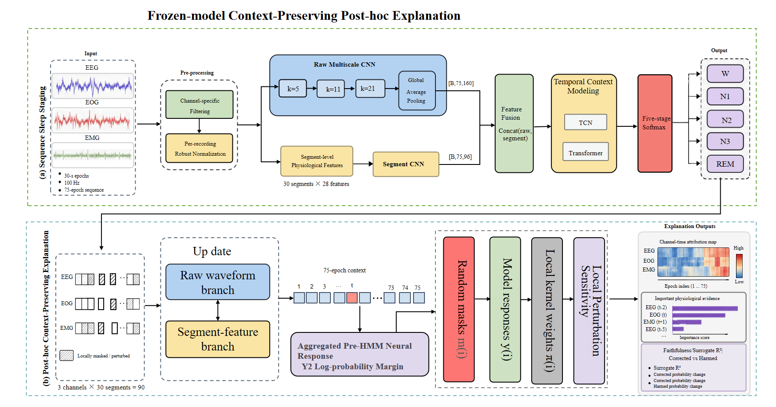
图1 双视图序列睡眠分期模型与冻结模型后验解释的总体框架。上半部分为 75-时期分类数据流，下半部分为 PC-SeqLIME 的通道—时间段扰动、跨视图同步更新、覆盖窗口重建与局部代理。图中 Y2 仅代表独立随机化审计可使用的响应端点；正文定义的 canonical attribution 响应为聚合后的预 HMM 目标类别神经概率。

3 双视图 Epoch 特征编码
双视图设计的核心不是简单增加输入数量，而是让两种表示在同一时期索引下承担不同的信息角色。Raw 分支尽可能保留连续波形中的局部形态、相位变化与跨通道动态；Segment 分支把每秒级局部单元概括为统计、时域和频域描述，从而降低对单个采样点噪声的敏感性。两个编码器彼此独立、参数不共享，但输入来自同一物理时期，因而在融合和解释时具有天然对齐关系。图2给出了这一路径的结构化示意。
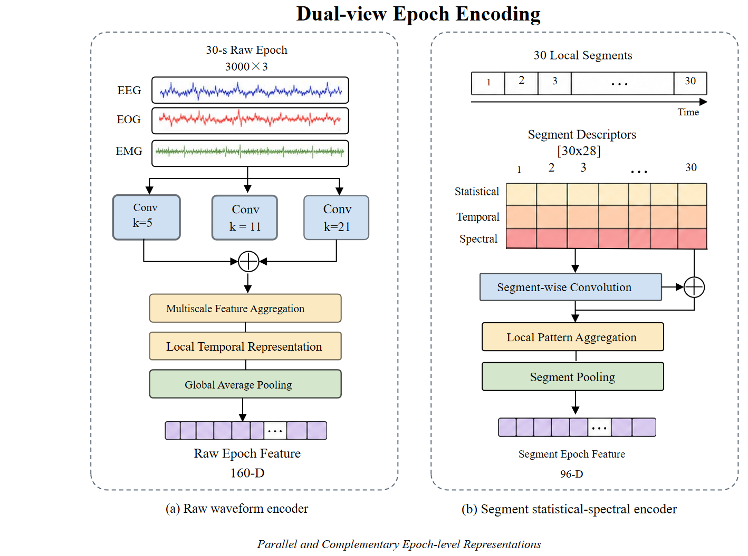
图2 双视图时期编码。Raw Waveform Encoder 以 3000×3 波形生成 160 维表示；Segment Encoder 以 30×28 分段描述量生成 96 维表示。两分支并行且互补，图中描述量类别为概括性分组，28 个字段的最终投稿版命名仍以冻结特征字典为准。

3.1 Raw Waveform Encoder
Raw Waveform Encoder 对每个时期使用共享参数的一维卷积。输入首先经过核宽 9、步长 2 的卷积 stem、批归一化、ReLU 与最大池化，以降低 3000 点序列的计算规模并保留主要局部变化。随后设置核宽 5、11 与 21 的三条并行分支，每条分支先用对应尺度的一维卷积提取形态，再用核宽 3、步长 2 的卷积完成进一步下采样。短核偏向尖锐瞬态与窄时域结构，中核覆盖更宽的波群，长核则对缓慢形态和低频变化更敏感。三路输出在通道维拼接后，经 160 通道融合卷积、全局平均池化、160 维全连接映射、层归一化与 Dropout，得到 r_t。
这一结构兼顾了形态分辨率与时期级压缩。与直接在时期末端堆叠循环层相比，多尺度卷积允许不同感受野并行接收同一信号，并通过全局池化产生固定维表示；与只使用单一大卷积核相比，三分支结构不会预先假定某一时间尺度在所有睡眠阶段都占主导。Raw 编码器对 75 个位置采用 TimeDistributed 方式共享权重，因此时期之间的差异来自输入波形而非位置特有参数。

3.2 Segment Encoder
Segment Encoder 的单时期输入为 30×28 张量。30 个局部单元与后续解释空间的时间分段一致，28 维描述量由既有特征提取流程计算，覆盖统计、时域和频域信息。输入先进行层归一化，再进入核宽 3、5 与 9 的三条一维卷积分支；每条分支由两个 48 通道卷积组成，其中第一层决定局部感受野，第二层以核宽 3 进一步整合相邻段模式。三路表示拼接后经全局平均池化、96 维全连接映射、层归一化与 Dropout，得到 s_t。
分段视图保留了“哪个局部时间范围出现了何种统计—频谱变化”的结构，但最终通过池化得到时期级向量，因而可与 Raw 表示直接融合。它不是 Raw 分支的标签或辅助监督，而是与其并列的可学习输入。由于分段描述由原始波形确定，解释阶段若改变某个通道的某个时间段，就必须从扰动波形重算相应描述量；这一依赖关系也是 PC-SeqLIME 跨视图一致更新的依据。

3.3 双视图特征融合
对第 t 个时期，将 r_t 与 s_t 在特征维拼接为 256 维向量，再通过共享的 160 维全连接层、ReLU 与层归一化得到统一时期 token f_t。该融合方式保留了两个视图各自的编码过程，同时允许后续序列模块学习跨视图组合。与在输入端直接混合原始采样点和工程描述量相比，时期级融合避免了尺度与维度不匹配；与决策级概率平均相比，它使局部—全局上下文模块能够在同一隐空间内共同利用两种证据。
f_t = LN(ReLU(W_f [r_t ; s_t] + b_f)), f_t ∈ ℝ^160 | （2）
本研究不额外引入复杂的视图路由或动态权重机制。这样的选择使核心假设可以被最直接地检验：Raw-only 与 Segment-only 用于测量单视图能力，完整双视图模型用于测量互补收益；在数据划分、训练预算和序列骨干保持不变时，三者的差异即可回答“双视图是否必要”。这也与 XSleepNet 以单视图、朴素融合和完整模型逐层推进证据的主骨架一致，但本文的具体编码器与融合实现完全由当前冻结代码定义。

4 局部—全局序列上下文建模
时期级 token 形成长度为 75 的序列 F=[f_1,…,f_T]。睡眠结构同时包含局部连续性和跨较长范围的依赖：多数相邻时期保持同一阶段或沿有限路径转移，而睡眠周期、短暂觉醒和 REM 出现又可能跨越较远位置。单一序列算子需要在局部模式、计算效率与长程交互之间折中。本文因此采用串联式局部—全局建模：TCN 先把输入转换为对邻域转移敏感的状态，再由 Transformer 在这些状态之间建立全窗口交互。该顺序与 SleepTransformer 对时期级和序列级上下文的分层论述相呼应，但局部表示由 TCN 显式承担。
如图3所示，原始示意图把局部和全局路径画成并行分支；冻结实现实际采用 TCN→Transformer 的串联形式。图中 128 维是最终逐位置上下文表示，而 TCN 输出及 Transformer 输入首先保持 160 维。正文和公式均以真实实现为准。
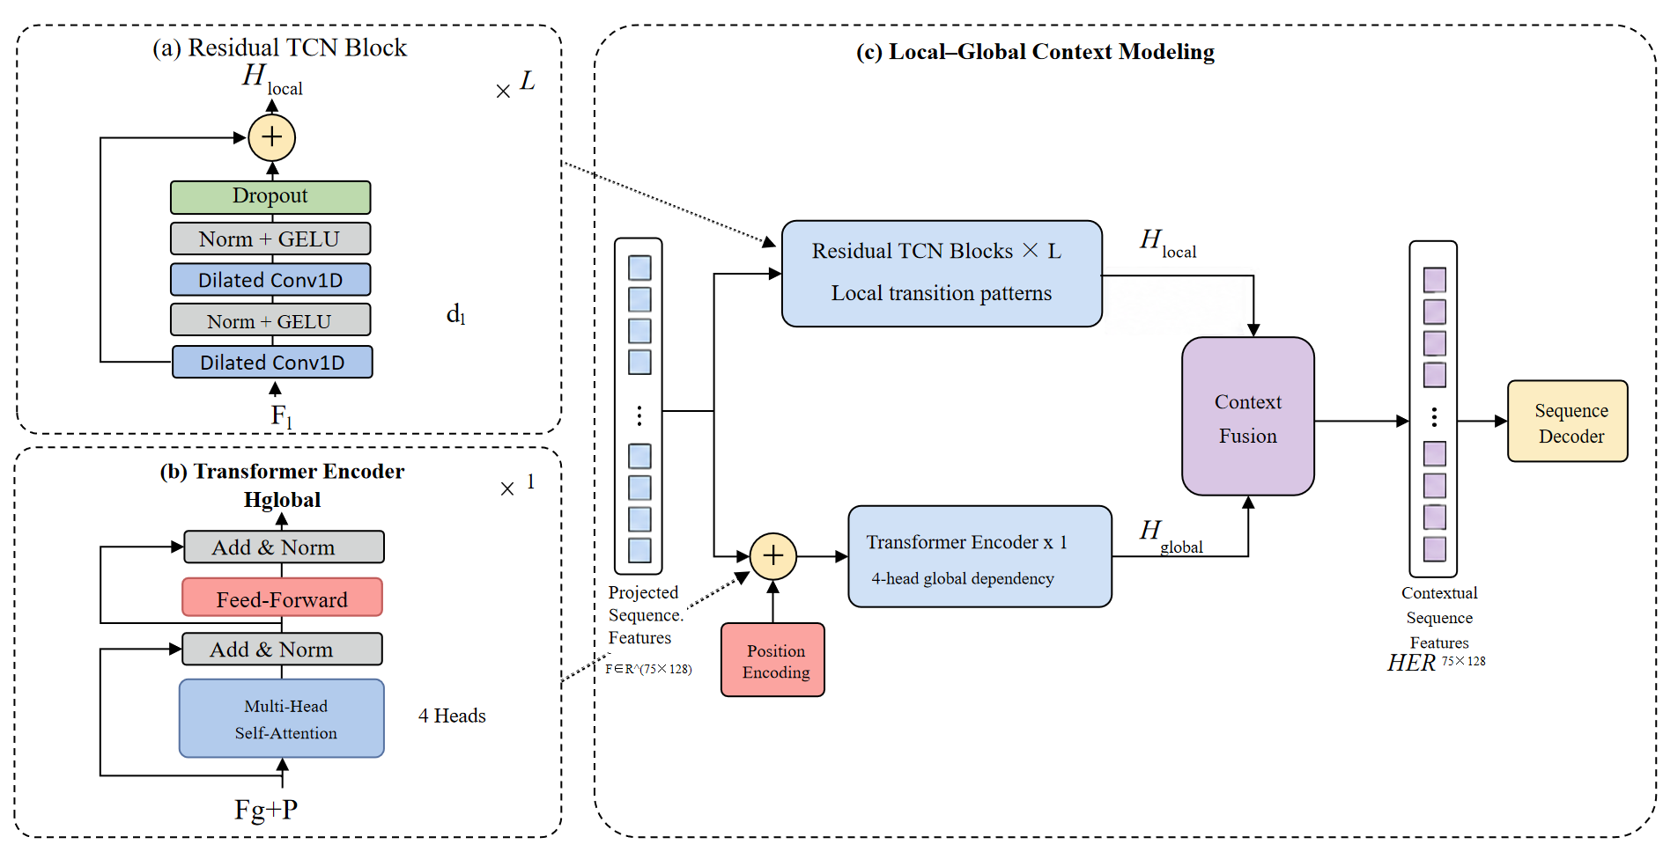
图3 TCN–Transformer 局部—全局上下文建模示意。冻结实现中，六个残差 TCN 块按膨胀率 1、2、4、8、1、2 串联，随后接一个四头 Transformer；模块输出先保持 160 维，再由逐位置全连接层映射到 128 维。原图的并行箭头和 75×128 投影标注属于早期示意，本文按代码校正其数据流。

4.1 Local TCN
TCN 入口同时构造核宽 3 的局部分支与核宽 7 的宽感受野分支，并把二者同原始时期 token 拼接后投影到统一通道数。随后堆叠六个残差块，膨胀率依次为 1、2、4、8、1、2。每个残差块包含两层核宽 3 的一维卷积、层归一化、非线性激活与 Dropout；当输入通道数与块输出不一致时，捷径分支使用 1×1 卷积完成投影。残差连接使网络在扩展感受野时仍保留低层时期信息，重复的较小膨胀率则在深层重新强调邻近转移。
Hˡ = TCN(F; d = {1, 2, 4, 8, 1, 2}), Hˡ ∈ ℝ^(T×160) | （3）
这一部分主要服务于局部阶段动力学。TCN 的卷积权重沿时期轴共享，可同时识别稳定片段、短暂过渡和边界附近的模式；膨胀卷积在不显著增加层数的情况下扩大有效感受野。与把所有关系都交给自注意力不同，TCN 先注入局部平滑与转移偏置，使后续 Transformer 面对的是已经整合邻域信息的状态序列。

4.2 Global Transformer
在 TCN 输出 Hˡ 上应用一个四头 Transformer Encoder。多头自注意力允许每个时期依据内容与窗口中其他位置建立联系，四个头分别在子空间内计算查询、键和值；注意力输出与输入残差相加并层归一化，随后经过前馈网络、Dropout、第二次残差连接与层归一化。该模块不替代局部卷积，而是对 TCN 状态进行全局细化，使阶段判别能够结合 75 个时期范围内的远距离上下文。
Hᵍ = LN(Hˡ + MHA(Hˡ)); H = LN(Hᵍ + FFN(Hᵍ)) | （4）
SleepTransformer 指出，时期级判别与序列级上下文承担不同功能，并可通过位置间依赖改善边界时期的判别[5]。本文吸收的是这种上下文分层观点，而不是把注意力矩阵直接解释为因果证据。Transformer 的输出仍需经冻结分类头形成概率；PC-SeqLIME 则通过实际扰动模型输入来估计局部敏感性，两者在功能和证据含义上保持分离。

4.3 Local–Global Context Fusion
局部—全局融合通过串联和残差完成，而不是再增加第三个并行分支。TCN 产生的 Hˡ 既是局部动力学表示，也是 Transformer 的输入；自注意力和前馈网络均保留残差路径，因此全局细化不会完全覆盖局部状态。Transformer 输出经 160 维全连接与层归一化整理，再逐时期映射为 128 维上下文向量 h_t。最终序列表示 H=[h_1,…,h_T] 同时包含邻域转移特征与全窗口依赖。
这种设计使消融问题保持简洁。TCN-only 变体关闭 Transformer，用于检验局部动力学是否已足够；Transformer-only 变体在融合 token 后直接进行全局建模，用于检验缺少显式局部卷积偏置时的差异；完整模型则检验两者串联是否形成互补。无需在初稿阶段把头数、膨胀率排列或层数全部展开为网格，因为这些超参数敏感性不能替代对两个核心模块本身的验证。

5 序列预测与可选 HMM 后处理
对每个位置的 128 维上下文向量，分类头输出 W、N1、N2、N3 与 REM 五类 Softmax 概率。整条记录采用长度 75、步长 5 的重叠窗口推理。对于物理时期 i，记覆盖它的窗口集合为 Ω(i)，模型在不同窗口中可能把该时期置于不同相对位置；最终预 HMM 神经概率取这些位置输出的平均，从而整合来自不同上下文对齐方式的信息。
p_i = (1 / |Ω(i)|) Σ_(w∈Ω(i)) p_θ(y_i | X_w) | （5）
冻结主线的分类标签由验证集选择的温度参数配合 argmax 得到；温度缩放改变概率校准，但在当前正式运行中不改变 argmax 标签。HMM/Viterbi 可以利用阶段转移矩阵平滑预测，因此保留为验证阶段的可选后处理候选，但不属于默认神经分类器，也不参与 PC-SeqLIME 的响应构造。论文中应分别报告原始神经概率、验证选择的解码规则和可选 HMM 结果，避免把后处理收益归因于双视图或 TCN–Transformer。
这一边界对解释尤其重要。PC-SeqLIME 读取聚合后的预 HMM 目标类别概率，因此解释的是双视图编码器、TCN、Transformer 与分类头共同形成的神经响应；若改用 HMM 后标签，归因将同时包含离散转移规则，难以再定位到模型输入中的通道—时间段。

6 上下文保持且跨视图一致的解释方法
PC-SeqLIME 是一个冻结模型、后验、局部的解释流程。给定目标物理时期 i，首先以未扰动模型的聚合预 HMM 概率固定目标类别 c；随后在可解释空间中生成二值 mask，对目标时期执行局部替换，并在每次扰动后同步重建 Raw 与 Segment 输入。扰动样本被放回所有覆盖时期 i 的 75-时期窗口，模型在每个窗口的目标相对位置产生概率，聚合后作为局部代理的响应。整个流程不计算梯度、不更新模型权重，也不把解释结果反馈到训练。

6.1 通道—时间段解释空间
一个 30 s 目标时期包含 C=3 个通道，每个通道均匀划分为 M=30 个时间段，因此解释空间共有 K=C×M=90 个二值特征。向量 z∈{0,1}^90 中，z_k=1 表示保留对应通道—时间段，z_k=0 表示按照预先冻结的替换规则改变该局部区域。全 1 mask 对应原始样本，全 0 mask 与不同保留比例的 mask 用于覆盖局部邻域。最终系数可重新排列为 3×30 热图，从而直接回答哪个通道、哪个时间范围对固定类别的局部神经响应最敏感。
这种表示与 TSHAP 对时间序列结构化分段的强调一致[9]：解释单元应具有时间边界，并在比较不同样本或扰动策略时保持统一。本文没有把 28 个 Segment 字段逐一当作独立解释维度，因为它们由同一局部波形派生；若同时独立开关波形段和派生字段，会产生无法由真实信号生成的组合。以通道—时间段为基本单元既保持可视化清晰，也为跨视图同步更新提供确定边界。

6.2 跨视图一致扰动
对每个 mask，算法先在目标时期的原始三通道波形上执行局部替换，得到 x̃ʳ_i(z)。随后使用与数据处理阶段相同的分段边界和特征计算流程，从 x̃ʳ_i(z) 重新计算 x̃ˢ_i(z)，再把二者写回序列中的同一物理时期。周围时期保持不变。由此，每个扰动样本都对应一组内部一致的模型输入，而不是“被改变的波形+原始分段特征”这种跨视图冲突。
x̃ʳ_i(z) = P(xʳ_i, z), x̃ˢ_i(z) = g(x̃ʳ_i(z)) | （6）
跨视图一致性是 PC-SeqLIME 相对于直接套用单输入 LIME 的关键改造。它不仅保证两个分支描述同一生理信号，也使 90 个代理系数具有统一含义：系数对应对某一通道—时间区域的联合干预，而不是对网络内部某个不可单独实现的特征维度的干预。不同替换端点仍可能定义不同的局部问题，因此零值、局部均值或其他生理可行替换应分别报告，不应在未说明的情况下混合为单一分数。

6.3 75-epoch 上下文保持推理
扰动只发生在目标时期，但模型响应必须在原有序列上下文中计算。算法枚举 Ω(i) 中所有覆盖目标时期的重叠窗口，对每个扰动样本分别重建这些窗口，并记录目标时期在窗口中的相对位置。冻结模型以 training=False 进行前向推理，得到各覆盖位置的五类预 HMM 概率，再按照与正常推理一致的规则聚合。这样既保留了周围 74 个时期，也保留了同一物理时期在多个窗口中的不同位置视角。
若只截取目标时期单独推理，TCN 和 Transformer 接收的上下文长度、边界条件和位置关系都与训练阶段不同；若只选择一个覆盖窗口，结果又会依赖任意的窗口起点。覆盖窗口聚合使解释对象与记录级预测对象一致。设第 j 个 mask 的聚合目标类别概率为 y_j，则 PC-SeqLIME 的局部数据集由 (z_j,y_j) 构成，其中类别 c 在未扰动样本上固定，避免每个扰动样本重新选择目标类别导致响应含义变化。

6.4 局部代理模型与独立可靠性评价
局部代理采用距离加权 Ridge 回归。mask 与全保留向量之间的余弦距离记为 d_j，局部核权重 π_j 随距离增大而减小；正则化系数与核宽只在局部训练 mask 内通过交叉验证选择，留出的局部验证 mask 用于报告加权 R²、MAE 与 RMSE。代理系数 β∈ℝ^90 重新排列为通道—时间段敏感性图。该系数描述冻结模型在既定替换规则和局部 mask 分布附近的响应变化，不等同于全局特征重要性或因果效应。
β̂ = arg min_β Σ_j π_j [y_j − (β₀ + z_jᵀβ)]² + λ‖β‖²₂ | （7）
解释评价不应只报告一张热图。借鉴 TSHAP 的实验组织方式，本文把评价拆为五个互补层面：局部代理质量报告留出 mask 的加权拟合指标；扰动忠实性通过按系数排序的 deletion/insertion 曲线和目标概率变化衡量；稳定性比较不同 mask 随机种子的系数相关、Top-k 重合与主导通道一致性；模型随机化检验观察归因是否随分类器权重改变；效率报告每个样本的查询次数、前向时间与总耗时。上述指标独立于分类准确率，也不参与模型训练或解释系数计算。
为避免把代理拟合与模型忠实性混为一谈，论文中应分别呈现两类结论。较高的局部 R²只说明线性代理能够近似当前扰动邻域的响应；通过模型随机化与有意义的 deletion/insertion 对照，才表明排序对模型参数和输入替换具有相应敏感性。Y2 对数概率间隔可以作为固定类别的独立随机化审计端点，但不替代 canonical attribution 所使用的预 HMM 目标类别概率。

7 整体实验设计与验证逻辑
实验设计遵循“先冻结数据协议，再在验证集回答方法问题，最后一次性评估测试集”的原则。Sleep-EDF 使用既有 60%/20%/20% 受试者级划分，实际为 47/16/15 名受试者，对应 109399/40154/37758 个时期；ISRUC 使用既有 70%/15%/15% 划分，即 70/15/15 名受试者，对应 61115/13000/13072 个时期[10,11]。两套 split.json 已给出固定受试者清单，因此所有主模型、消融模型和解释样本选择都必须复用同一清单，不得重新随机划分，也不得用测试集决定模型结构、HMM 或解释超参数。
表1 冻结数据划分与本轮实验使用原则
数据集 | 受试者划分 | 时期数（Train/Val/Test） | 用途
Sleep-EDF | 47/16/15（约60/20/20） | 109399/40154/37758 | 用于跨数据集复核；正式同构结果待完成或定位。
ISRUC | 70/15/15（70/15/15） | 61115/13000/13072 | 当前冻结主线；验证集选择，测试集最终评估。
共同规则 | 受试者级、名单固定 | 不跨集合重采样 | 所有消融保持预处理、训练预算、选择指标和解码规则一致。
分类性能至少报告 Accuracy、Macro-F1、Cohen’s κ 和五类 F1，并单独关注 N1 及转移时期。考虑到类别不均衡，不能只用总体准确率决定配置；验证集主选择指标应提前冻结，例如 Macro-F1，并将 N1-F1、κ 与校准指标作为补充。所有模型使用同一预处理、相同训练轮数上限、早停规则、批量大小、优化器设置和随机种子集合。若计算预算有限，先用一个固定种子完成全部核心结构筛选，再对完整模型和最有竞争力的消融补做三个种子；理想条件下再把全部核心配置扩展到三个种子。该次序比对每个卷积核、头数和序列长度做全面网格更能直接回答论文的核心问题。
结合 AttnSleep 的方法与消融写法[4]，本文建议只保留五个一级配置。Raw-only 和 Segment-only 检验两个视图的独立能力；Dual-view+TCN 检验去除全局 Transformer 后的局部序列能力；Dual-view+Transformer 检验去除 TCN 后的全局序列能力；完整 Dual-view+TCN–Transformer 作为主模型。它们形成两组清晰对照：单视图与双视图回答表征互补性，TCN-only、Transformer-only 与完整串联回答局部—全局互补性。卷积核宽、注意力头数、序列长度、Dropout 和 HMM 参数敏感性均属于二级可选分析，不是当前方法论文成立的必要消融。
表2 建议的最小核心消融矩阵
配置 | Raw | Segment | TCN | Transformer | 回答的问题
A 完整模型 | ✓ | ✓ | ✓ | ✓ | 主方法基准。
B Raw-only | ✓ | — | ✓ | ✓ | 分段视图是否提供互补信息。
C Segment-only | — | ✓ | ✓ | ✓ | 原始波形视图是否提供互补信息。
D Dual-view+TCN | ✓ | ✓ | ✓ | — | 全局依赖细化是否必要。
E Dual-view+Transformer | ✓ | ✓ | — | ✓ | 局部转移偏置是否必要。
消融选择应完全在验证集完成。第一阶段在 ISRUC 的冻结训练/验证划分上运行五个配置，获得最直接的机制证据；第二阶段在 Sleep-EDF 的冻结划分上复核完整模型及关键单视图、单骨干对照，以观察结论是否跨数据集保持。只有当配置、种子和解码规则全部冻结后，才在各自测试集报告最终结果。若某个消融因参数量明显减少，应同时报告参数量与推理开销；必要时可增加一个参数量近似对照，但不应在尚未观察到容量混杂前预先扩张实验矩阵。
XAI 实验不与分类消融混在同一表中。解释样本应在冻结验证或测试协议下预先分层，覆盖五个阶段、预测正确与错误样本、稳定时期与转移边界。对每个样本固定目标类别、90 维分段、mask 预算、替换规则和覆盖窗口聚合。实验表首先报告代理质量，其次报告 deletion/insertion 与随机基线对照，再报告三个 mask 种子的 Spearman、Top-k Jaccard 和主导通道一致性，随后给出模型随机化结果与运行时间。若比较经典单时期 LIME，可将“孤立目标时期”“只更新 Raw”“完整 PC-SeqLIME”作为诊断对照，从而分别量化上下文保持和跨视图一致性的作用；该对照属于解释协议验证，不需要重新训练分类器。
最终结果章节可沿 XSleepNet 的逻辑顺序展开：先给出两个数据集上的主结果，再给出单视图与融合消融，随后呈现 TCN/Transformer 模块消融，最后独立报告 PC-SeqLIME 的定量评价与案例。分类表只讨论预测能力，XAI 表只讨论解释测量，两者不互相替代。当前草稿已具备冻结 ISRUC 主结果和正式 XAI 审计材料，但本文档不把尚未完成的基础消融或 Sleep-EDF 同构运行写成既有提升。

8 方法创新点与贡献总结
本文的第一项贡献是构建面向 EEG、EOG 与 EMG 三通道睡眠时期的双视图编码。Raw Waveform Encoder 通过 5/11/21 多尺度卷积保留细粒度形态，Segment Encoder 通过 3/5/9 段级卷积整合 30×28 的结构化描述；两者在同一物理时期上对齐，并以 160 维时期 token 连接后续序列建模。该设计把高分辨率波形证据与稳健的局部统计—频谱摘要放在统一框架中，使视图互补性能够通过 Raw-only、Segment-only 与双视图模型直接验证。
第二项贡献是串联式 TCN–Transformer 局部—全局上下文模型。六个残差膨胀 TCN 块先学习邻近阶段的持续与转移模式，四头 Transformer 再在完整 75-时期窗口中细化跨位置依赖；重叠窗口聚合进一步整合同一物理时期在不同上下文位置中的预测。该架构把局部卷积偏置与全局自注意力放在一条明确数据流中，并通过 TCN-only、Transformer-only 和完整模型形成最小而充分的消融逻辑。
第三项贡献是 PC-SeqLIME 上下文保持解释流程。方法在 3×30 的通道—时间段空间中生成扰动，对 Raw 波形和由其派生的 Segment 特征执行一致更新，并重建所有覆盖目标时期的 75-时期窗口，以聚合后的预 HMM 神经概率拟合距离加权 Ridge。由此，解释单元、模型输入与序列推理条件保持对应，所得 90 维系数可直接组织为通道—时间段敏感性图。配套的代理质量、忠实性、稳定性、随机化和效率评价使解释方法能够被独立审计，而不会反向改变分类器。
三项贡献共同形成从输入表示、序列预测到后验解释的完整方法链。论文的核心主张因此可以集中为：双视图提供互补的时期表征，TCN–Transformer 串联建模局部与全局睡眠上下文，PC-SeqLIME 在冻结模型上保持上下文与跨视图一致性。后续工作只需围绕冻结划分补齐必要消融和解释评价，即可将本中文核心方法稿扩展为完整实验论文。

参考文献
[1] Supratak A, Dong H, Wu C, Guo Y. DeepSleepNet: A Model for Automatic Sleep Stage Scoring Based on Raw Single-Channel EEG. IEEE Transactions on Neural Systems and Rehabilitation Engineering, 2017, 25(11): 1998–2008. doi:10.1109/TNSRE.2017.2721116.
[2] Phan H, Andreotti F, Cooray N, Chen O Y, De Vos M. SeqSleepNet: End-to-End Hierarchical Recurrent Neural Network for Sequence-to-Sequence Automatic Sleep Staging. IEEE Transactions on Neural Systems and Rehabilitation Engineering, 2019, 27(3): 400–410. doi:10.1109/TNSRE.2019.2896659.
[3] Phan H, Chen O Y, Tran M C, Koch P, Mertins A, De Vos M. XSleepNet: Multi-View Sequential Model for Automatic Sleep Staging. IEEE Transactions on Pattern Analysis and Machine Intelligence, 2022, 44(9): 5903–5915. doi:10.1109/TPAMI.2021.3070057.
[4] Eldele E, Chen Z, Liu C, Wu M, Kwoh C K, Li X, Guan C. An Attention-Based Deep Learning Approach for Sleep Stage Classification With Single-Channel EEG. IEEE Transactions on Neural Systems and Rehabilitation Engineering, 2021, 29: 809–818. doi:10.1109/TNSRE.2021.3076234.
[5] Phan H, Mikkelsen K, Chen O Y, Koch P, Mertins A, De Vos M. SleepTransformer: Automatic Sleep Staging With Interpretability and Uncertainty Quantification. IEEE Transactions on Biomedical Engineering, 2022, 69(8): 2456–2467. doi:10.1109/TBME.2022.3147187.
[6] Bai S, Kolter J Z, Koltun V. An Empirical Evaluation of Generic Convolutional and Recurrent Networks for Sequence Modeling. arXiv:1803.01271, 2018.
[7] Vaswani A, Shazeer N, Parmar N, et al. Attention Is All You Need. Advances in Neural Information Processing Systems 30, 2017.
[8] Ribeiro M T, Singh S, Guestrin C. “Why Should I Trust You?”: Explaining the Predictions of Any Classifier. Proceedings of the 22nd ACM SIGKDD International Conference on Knowledge Discovery and Data Mining, 2016: 1135–1144. doi:10.1145/2939672.2939778.
[9] Nguyen T L, Ifrim G. TSHAP: Fast and Exact SHAP for Explaining Time Series Classification and Regression. Machine Learning and Knowledge Discovery in Databases. Research Track, 2025: 60–77. doi:10.1007/978-3-032-06078-5_4.
[10] Khalighi S, Sousa T, Santos J M, Nunes U. ISRUC-Sleep: A Comprehensive Public Dataset for Sleep Researchers. Computer Methods and Programs in Biomedicine, 2016, 124: 180–192. doi:10.1016/j.cmpb.2015.10.013.
[11] Kemp B, Zwinderman A H, Tuk B, Kamphuisen H A C, Oberye J J L. Analysis of a Sleep-Dependent Neuronal Feedback Loop: The Slow-Wave Microcontinuity of the EEG. IEEE Transactions on Biomedical Engineering, 2000, 47(9): 1185–1194. doi:10.1109/10.867928.
作者审计附录
本部分仅供作者内部核查，正式投稿前删除。

作者审计附录A：架构与论文主张证据表
表A1 论文主张—代码/报告证据对应表
论文主张 | 代码/报告证据 | 状态 | 审计说明
双输入形状 | src/model_training.py: raw_input / segment_input | VERIFIED | 单时期为 3000×3 与 30×28；序列长度由冻结协议设为 75。
Raw 160-D | _time_distributed_raw_multiscale_features | VERIFIED | stem k=9；并行 k=5/11/21；融合卷积、GAP、Dense160、LN。
Segment 96-D | _time_distributed_segment_multiscale_features | VERIFIED | 输入 LN；并行 k=3/5/9；GAP、Dense96、LN。
双视图融合 | create_sequence_sleep_model: epoch_feature_fusion | VERIFIED | 160+96 拼接，经 Dense160 与 LN 得到时期 token。
局部 TCN | _sequence_state_tcn_decoder / _temporal_residual_tcn_block | VERIFIED | 入口 k=3/7；六个残差块；膨胀率 1,2,4,8,1,2。
全局 Transformer | _sequence_state_tcn_decoder / transformer_encoder_block | VERIFIED | 位于 TCN 之后；四头注意力；残差、LN 与前馈网络。
128-D 上下文 | td_temporal_dense | VERIFIED | TCN–Transformer 输出先为 160-D，再逐时期映射为 128-D。
五分类输出 | main_output | VERIFIED | 逐位置 Softmax 输出 W/N1/N2/N3/REM。
重叠窗口推理 | A1_ZERO_MAINLINE_MANIFEST.md | VERIFIED | 序列长 75；训练步长 10；预测步长 5；覆盖位置概率聚合。
HMM 边界 | PAPER_PROJECT_FREEZE.md / manifest | VERIFIED | HMM 为验证候选；canonical 分类为验证选择的温度 argmax。
90 维解释空间 | uniform_segmentation / make_masks | VERIFIED | 3 通道×30 时间段；二值 mask 含全保留与全替换端点。
跨视图一致更新 | perturb_epochs_for_masks / extract_segment_features_batch | VERIFIED | 先扰动波形，再由扰动波形重算 30×28 分段特征。
75-时期上下文保持 | target_windows / infer_precomputed_epochs_for_target | VERIFIED | 枚举所有覆盖目标时期的窗口，聚合目标相对位置的预 HMM 概率。
加权 Ridge 代理 | fit_surrogate / lime_explanation.py | VERIFIED | 余弦距离核；Ridge α 与核宽在局部训练 mask 内选择；验证 mask 独立报告。
ISRUC 固定划分 | dataset_protocols/ISRUC/split.json | VERIFIED | 70/15/15 subjects；61115/13000/13072 epochs。
Sleep-EDF 固定划分 | dataset_protocols/SleepEDF_60_20_20/split.json | VERIFIED | 47/16/15 subjects；109399/40154/37758 epochs。
ISRUC 冻结主结果 | A1_ZERO_MAINLINE_MANIFEST.md | VERIFIED | seed42 test: Accuracy 0.830860，Macro-F1 0.819873，κ 0.782580；正文摘要未据此写优越性。
基础结构消融 | EVIDENCE_INDEX.md | PENDING | Raw-only、Segment-only、TCN-only、Transformer-only 的同协议结果尚需补齐。

作者审计附录B：三张架构图与正文映射
表B1 图片—模型模块—正文小节映射表
图 | 正文位置 | 已核对一致项 | 需由正文校正的示意差异
图1 总体框架 | 第2节、第6节 | 双输入、160/96 表示、75 时期、五分类、90 维解释、跨视图更新。 | 时间上下文框未画清串联顺序；Y2 是独立审计端点，不是 canonical attribution 响应。
图2 双视图编码 | 第3节 | 3000×3、30×28、Raw 160-D、Segment 96-D 与主要核宽。 | Raw stem 与第二层卷积被简化；28 个字段类别仅为概括，最终需补冻结字段字典。
图3 上下文建模 | 第4节 | 六个残差 TCN、四头 Transformer、75 时期和逐位置解码。 | 原图画成并行；代码为 TCN→Transformer 串联。融合 token/TCN 状态为 160-D，最终上下文才为 128-D。

作者审计附录C：参考论文及写作结构对照
本轮已成功读取本地参考论文目录 E:\Papper\2025_after_update。下表说明借鉴范围；仅借鉴叙事与实验组织，不移植与冻结代码不一致的算法。
表C1 四篇核心参考论文的叙事分工
参考论文 | 承担角色 | 本稿借鉴内容 | 明确不借鉴内容
XSleepNet [3] | 全文主骨架 | 研究问题→多视图时期编码→序列模型→单视图/融合对照→讨论。 | 不写其自适应梯度混合为本文机制；本文融合由拼接与投影定义。
AttnSleep [4] | 方法与消融写法 | 模块定义简洁；消融围绕结构组件；表格直接回答模块是否必要。 | 不移植 AFR、损失函数或全部组合网格；只保留五个核心配置。
SleepTransformer [5] | 上下文建模论述 | 区分时期级与序列级信息；讨论长程依赖和转移边界。 | 不把注意力权重当作 PC-SeqLIME 归因，也不照搬其网络结构。
TSHAP [9] | XAI 实验组织 | 结构化分段；分别报告质量、忠实性、稳定性和效率；明确替换端点。 | 不把 SHAP 精确值或其算法性质转写为 LIME 性质，不声称当前方法等价于 SHAP。

作者审计附录D：未验证内容与论文声明边界
表D1 待补证据与投稿前声明边界
待核实主题 | 当前状态 | 正文/投稿边界
五项核心消融 | 尚未按冻结划分完整运行。 | 当前只能写为实验设计；不得声明双视图或完整序列骨干显著优于对照。
Sleep-EDF 同构主结果 | 固定 60/20/20 划分已锁定；同构模型结果待定位或运行。 | 不得用不同模型或误标日志代替本主线结果。
多随机种子 | ISRUC 现有正式综合不足以支持全部消融的稳定性。 | 单种子结果需明确；至少为完整模型和关键对照补三个种子。
优化器与完整复现参数 | 冻结总表中的优化器来源仍为 TO_VERIFY。 | 最终 Methods 补写前需回溯训练日志和环境快照，不得猜测。
HMM | 只作为验证候选；canonical 为温度 argmax。 | 不得把 HMM 写成默认模型组件；解释响应始终使用预 HMM 神经概率。
PC-SeqLIME 模型忠实性 | 实现链可审计；统一随机化与代理质量尚不足以形成全面结论。 | 可报告局部敏感性及各项指标；不得声称因果归因、普遍优越或模型忠实性已经完全建立。
生理有效性与专家评价 | 盲法专家评价尚未完成。 | 不得声称临床验证、专家认可或可替代人工判读。
二级超参数敏感性 | 核宽、头数、序列长度与层数未系统比较。 | 不是当前论文必要消融；仅在审稿问题或资源允许时补充。
部署与因果预处理 | 记录级稳健标准化使用整条无标签记录统计量。 | 适用于离线评估；不得直接声称实时、在线或因果部署安全。
架构图最终重绘 | 三图可访问且已插入，但图1/图3含早期并联或维度示意。 | 投稿前按正文串联结构重绘；当前图注已明确校正，不得让示意覆盖代码事实。
文档版本：Sleep_Staging_Core_Method_Draft_ZH_V2；证据基线：远端 codex/a1-zero-mainline。

